**Схема МБДОУ № 6 (корпус 1, ул. Минаева, д.8)**

6

5

2

3

4

7

1

МБДОУ № 6

Обозначения

1. Игровая площадка группы № 2 «Капельки»

2. Игровая площадка группы № 3 «Кораблик»

3. Игровая площадка группы № 6 «Ромашково»

4. Игровая площадка группы № 5 «Простоквашино»

5. Игровая площадка группы № 4 «Пчелки»

6. Игровая площадка группы № 1 «Теремок»

7. Спортивная площадка.

Схема физкультурной площадки МБДОУ № 6 (1корпус)

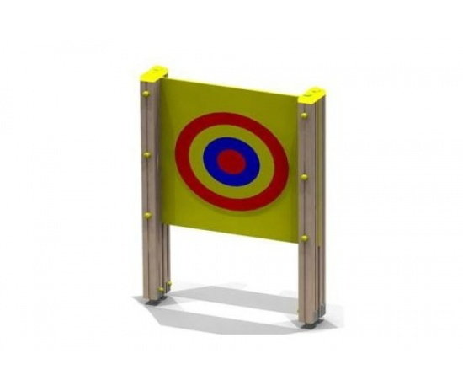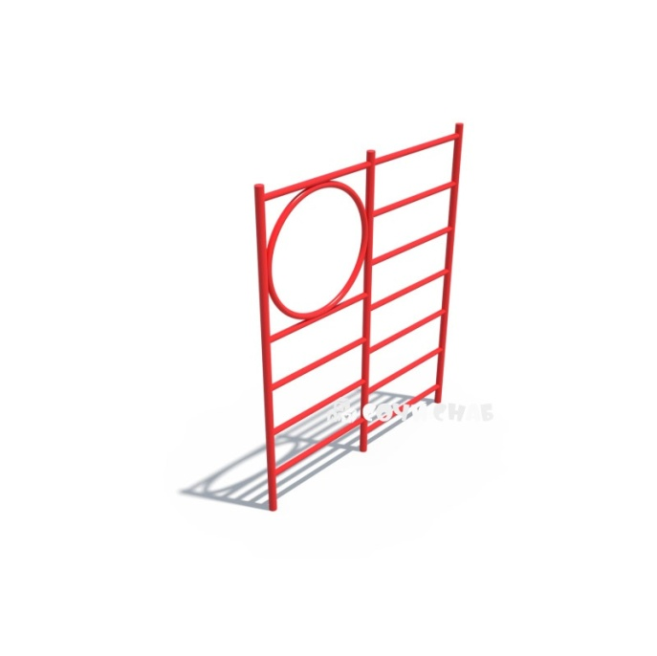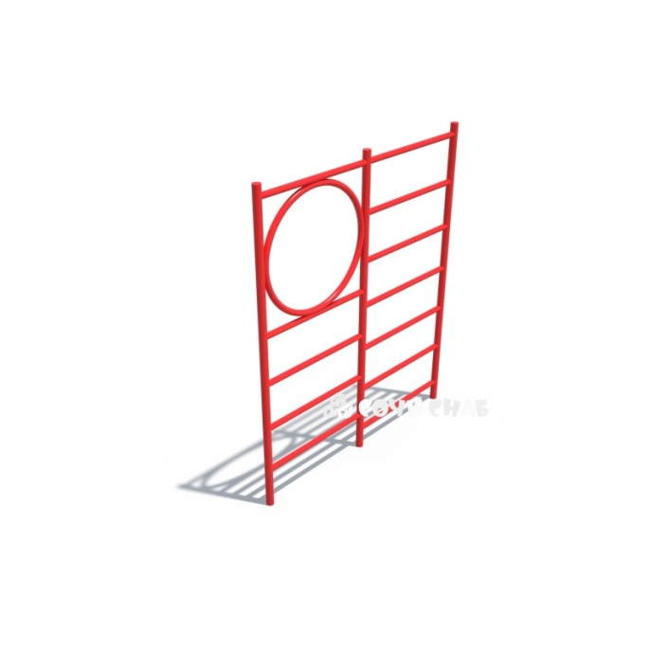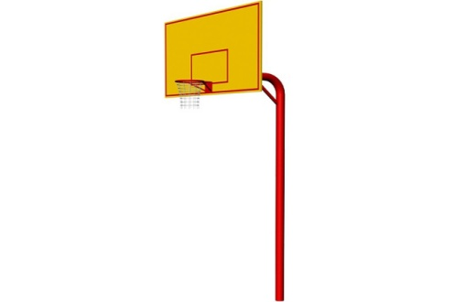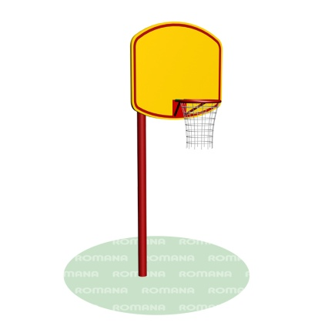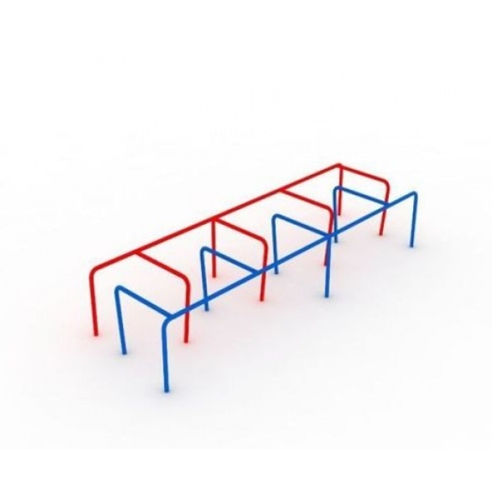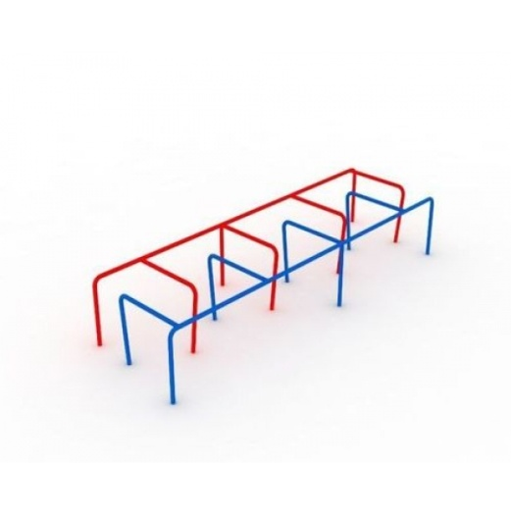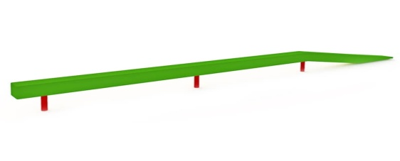

Мишень для метания

Лестница для лазания

Лестница для лазания

Баскетбольное кольцо

Баскетбольное кольцо

Шагоход «Змейка»

Шагоход «Змейка»

Бревно гимнастическое